Міністерство освіти і науки України

Відокремлений структурний підрозділ «Тернопільський фаховий коледж Тернопільського національного технічного університету імені Івана Пулюя»

Циклова комісія комп’ютерних наук

ЗВІТ

про виконання лабораторної роботи №12

з дисципліни: “Об’єктно-орієнтоване програмування”

на тему: “Розробка програмного забезпечення з використанням шаблонів та принципів проєктування.”

Виконала:
студентка групи КН-321
Байдецька. В. П.

Прийняв:
Слободян Р.О

Тернопіль 2025

Мета: Ознайомитись із шаблонами проєктування та їхньою роллю в розробці програмного забезпечення. Набути практичних навичок застосування патернів GoF для створення ефективних, гнучких і підтримуваних програм.

Хід роботи

Завдання:
1. Розглянути приклад коду для роботи з базою даних, розташований у
репозиторію: https://github.com/RuslanSlobodian/DBManagerExample.
2. Запустити Qt Creator і відкрити проект з попередньої лабораторної
роботи, де реалізовано створення об’єктів згідно варіанту.
3. Добавити у проєкт необхідні класи для збереження створених об’єктів у СКБД SQLite:
- на оцінку 3 необхідно використати патерн Singleton;
- на оцінку 4 необхідно використати патерни Singleton і Репозиторій;
- на оцінку 5 окрім застосування патернів Singleton і Репозиторій потрібно також переписати код проекту відповідно до принципів SOLID.
4. Добавити на головному вікні програми QTableView, де відобразити в
ньому всі збережені у базі даних об’єкти.
5. Перевірити роботу програми.
Код:
https://github.com/Viktoria12345678910/OOP-college/tree/main/lab12

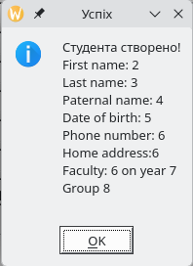
Результат виконання програми:
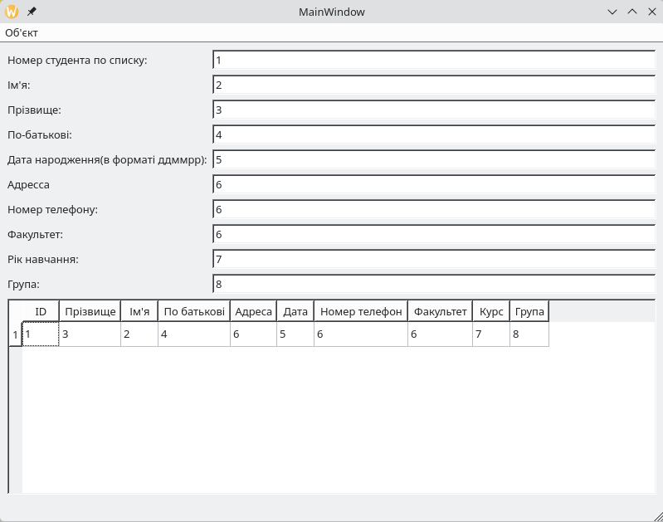
Висновок: в ході виконання лабораторної роботи я ознайомилась із шаблонами проєктування та їхньою роллю в розробці програмного забезпечення. Набула практичних навичок застосування патернів GoF для створення ефективних, гнучких і підтримуваних програм.

